Lumină pentru suflet de copil
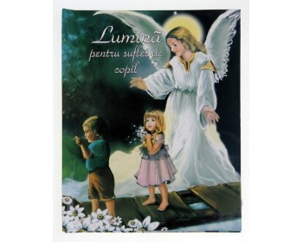
Poate că ei sunt bolnavi,
Sau au fost abandonaţi
Orice om în suflet simte
Că ei trebuie ajutaţi.

Au suflet, inimi ca şi noi,
Au vise şi speranţe
Cuvinte nerostite,
Nespuse şi nescrise.

Şi alţi copii sunt necăjiţi,
N-au braţe ca să-i strângă
Să-i poată-mbrăţişa, iubi,
O mamă care plânge.

Ce vină au că s-au născut
Bolnavi sau singurei?
Curg lacrimi şi dureri de-acum
Vă rog să-i ajutaţi.

Orfani cu boli, ca un calvar
Ce poţi să le mai spui?
Vor şi ei mângâierea lor,
Vor amintiri care nu dor.

Nu trebuie ca să neglijăm
Fiinţe-n suferinţă,
Doar să-i iubim, să-i ajutăm
Cu mult suflet şi credinţă.

Sunt suflete la fel ca noi,
Şi vreau să mă iertaţi,
Dar altfel nu ştiu cum să vă rog:
SĂ NU-I UITAŢI!
SĂ-I ACCEPTAŢI!
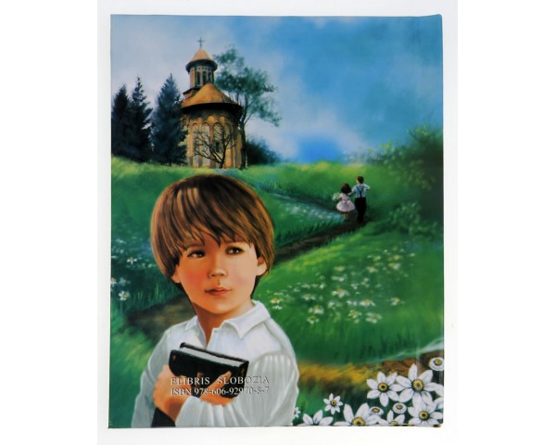
VLAICA IOANA,
CLASA a IV a A
ŞCOALA GIMNAZIALĂ
„SIMION BĂRNUŢIU”ZALĂU
PROF.COORDONATOR:
ŞULUMETE IOANA-ANCA

